Smlouva o dílo č. 83/2022
uzavřená podle ust. § 2586 a násl. zákona č. 89/2012, občanského zákoníku

- Smluvní strany
Objednatel:
Jihomoravské muzeum ve Znojmě, příspěvková organizace
zapsané v obchodním rejstříku vedeném u Krajského soudu v Brně, oddíl Pr, vložka 1222
Sídlo: Přemyslovců 129/8, 669 02 Znojmo
IČO: 00092738
DIČ: není plátce DPH
Bankovní spojení: Česká spořitelna, a.s., Znojmo
Číslo účtu: 1581165309/0800
Zastoupená: Ing. Vladimírou Durajkovou, ředitelkou
Telefon: XXXXXXXXXXXXX
E-mail: XXXXXXXXXXXXXXXX
(dále jen objednatel)
a
Zhotovitel:
Název/obchodní firma: PBmodel s.r.o.
Sídlo: Potoční 1247/12, 373 16 Dobrá Voda u ČB
IČO: 62496824
DIČ: CZ62496824
Bankovní spojení: 2001501287/2010
Číslo účtu:
Zastoupen: Pavlem Böhmem, DiS
Telefon: XXXXXXXXXXXXXXX
E-mail: XXXXXXXXXXXXXXXXXXXX
Zapsán v obchodním rejstříku vedeném Krajským soudem, oddíl C, vložka 4546
(dále jen zhotovitel)

- Předmět smlouvy
- Touto smlouvou o dílo (dále také jen „smlouva“) se zhotovitel zavazuje na svůj náklad a nebezpečí provést pro objednatele dílo specifikované v tomto čl. níže a toto dílo předat objednateli a objednatel se zavazuje k zaplacení ceny za provedení tohoto díla a k převzetí díla.
- Předmětem plnění je kompletní dodávka – výroba výstavních, co možná nejvěrnějších, modelů pokrmů a surovin blíže specifikovaných v příloze č. 2 ve skutečné velikosti, na základě obrazového materiálu a doplňujících informací, ústních i písemných, k jednotlivým modelům dle požadavků a pokynů kurátora (dále jen předmět) pro výstavu „VÍDEŇ NA TALÍŘI ANEB KULINÁŘSKÉ DĚDICTVÍ NAŠICH PRABABIČEK“.
Podmínky:
- modely musí co nejvěrněji zobrazovat realitu,
- konzultace průběhu výroby modelů s kurátorem,
- odsouhlasení vzhledu modelů kurátorem,
- modely budou uloženy v papírových krabicích.
- Dílo je financováno z prostředků EU – programu přeshraniční spolupráce Interreg V-A Rakousko-Česká republika pod názvem „Mezinárodní kulturní platforma“ se zkratkou „I-CULT“, číslo projektu ATCZ59.

- Čas a místo plnění
- Zhotovitel se zavazuje při provádění díla dodržovat následující termíny:
Termín dokončení a předání díla: nejpozději do 20. 10. 2022
Termínem provedení díla se rozumí předání díla bez vad a nedodělků.
- Zhotovitel je oprávněn dokončit práce na díle i před uplynutím lhůty plnění a objednatel je povinen dříve řádně dokončené dílo převzít a zaplatit.
- Místem předání a převzetí plnění: Přemyslovců 129/8, 669 02 Znojmo.

- Cena za dílo a platební podmínky
- Cena za dílo provedené v rozsahu dle této smlouvy je sjednána v souladu s cenou, kterou zhotovitel nabídl v rámci zadávacího řízení na zakázku na základě oceněného položkového rozpočtu zpracovaného zhotovitelem.
Cena za dílo činí:
Cena bez DPH 114.787,- Kč
DPH 24.105,- Kč
Cena včetně DPH 138.892,- Kč
- Uvedená cena je cena nejvýše přípustná a lze ji překročit jen v případě zvýšení sazby DPH.
- Specifikace sjednané ceny díla je obsažena v položkovém rozpočtu, který je přílohou č. 1 této smlouvy.
- Dohodnutá cena zahrnuje veškeré náklady zhotovitele související s provedením díla, včetně nákladů na dopravu, ochranný obal, zisk zhotovitele, a očekávaný vývoj cen k datu předání díla.
- Platba za provedení díla bude provedena objednatelem na základě řádně vystavené faktury obsahující alespoň tyto náležitosti: označení objednatele a zhotovitele, datum vystavení, datum splatnosti, předmět fakturace, dohodnutou částku/plnění podle této smlouvy, způsob úhrady, pořadové číslo faktury, název a číslo projektu „Kulinářské dědictví“, ATCZ288.
- Zhotovitel je oprávněn vystavit fakturu nejdříve v den, kdy zhotovitel prokazatelně předá předmět díla objednateli. O předání a převzetí díla bude sepsán písemný protokol podepsaný oběma smluvními stranami.
- Faktura je splatná do 20 dnů ode dne jejího doručení objednateli na adresu sídla uvedenou v čl. I, případně na jinou adresu objednatele prokazatelně sdělenou zhotoviteli.
- Objednatel je oprávněn vrátit fakturu zhotoviteli až do data její splatnosti, jestliže obsahuje neúplné, chybné nebo nepravdivé údaje. Zhotovitel je v takovém případě povinen fakturu řádně opravit a doručit ji objednateli s novou lhůtou splatnosti.
- Provádí-li zhotovitel práce, které nejsou v této smlouvě sjednány, platí, že je provádí na svůj náklad.
- Zhotovitel není oprávněn po objednateli žádat poskytnutí záloh na cenu za dílo.

- Povinnosti zhotovitele
- Zhotovitel se zavazuje provést dílo kvalitně.
- Zhotovitel je povinen provádění díla konzultovat a realizovat v souladu s požadavky objednatele pro dosažení maximální věrnosti předmětu plnění.
- Zhotovitel se zavazuje umožnit kontrolu provádění díla v jeho průběhu objednatelem v termínu předem dohodnutém oběma smluvními stranami.
- Zhotovitel se zavazuje neprodleně informovat objednatele o všech důležitých skutečnostech, které by mohly vést ke změně sjednaného předmětu smlouvy, nebo znemožnily provedení díla.
- Zhotovitel se zavazuje zajistit dodržování pracovněprávních předpisů, zejména zákona č. 262/2006 Sb., zákoník práce, ve znění pozdějších předpisů (se zvláštním zřetelem na regulaci odměňování, pracovní doby, doby odpočinku mezi směnami, atp.), zákona č. 435/2004 Sb., o zaměstnanosti, ve znění pozdějších předpisů (se zvláštním zřetelem na regulaci zaměstnávání cizinců), a to vůči všem osobám, které se na plnění díla podílejí a bez ohledu na to, zda jsou práce na předmětu plnění prováděny bezprostředně zhotovitelem či jeho poddodavateli.

- Povinnosti objednatele
- Objednatel je povinen provedené dílo převzít a zaplatit dohodnutou cenu za jeho provedení podle ujednání v této smlouvě. Přitom je povinen při předání dílo prohlédnout, zda zhotovitel neposkytl vadné plnění.
- Objednatel se zavazuje poskytnout zhotoviteli veškeré informace a součinnost pro úspěšné plnění předmětu díla.

- Záruky
- Zhotovitel poskytuje na provedené dílo dle předmětu smlouvy záruku v délce 24 měsíců od dokončení a řádného předání díla. Záruční doba počíná plynout dnem podepsání protokolu o předání a převzetí díla bez vad a nedodělků oběma smluvními stranami.
- Zhotovitel se zavazuje odstranit bezplatně veškeré vady nebo nedodělky, které existovaly v době předání díla objednateli, a dále vady vzniklé na díle kdykoli během doby 24 měsíců ode dne předání díla objednateli. V případě oprávněné reklamace se záruční doba na dílo prodlužuje o dobu počínající datem uplatnění reklamace a končící dnem odstranění reklamované vady zhotovitelem.
- Zhotovitel je povinen během záruční doby na svou odpovědnost a náklady:
- započít s odstraňováním oprávněné a ohlášené vady nejpozději do 7 dnů ode dne ohlášení, nebude-li v této době dohodnuto písemně jinak,
- odstranit ve sjednané lhůtě reklamované vady, které vznikly z důvodu vadného plnění zhotovitele.
- Ohlášením vady zhotoviteli se rozumí pro účely této smlouvy odeslání dopisu nebo e-mailu s uplatněnou reklamací objednatelem s tím, že kontakty určené pro reklamaci jsou uvedené v čl. I. této smlouvy.
- Záruka se nevztahuje na poškození díla vzniklé nesprávnou manipulací.

- Smluvní pokuty
- Pro případ porušení smluvních povinností dohodly strany smlouvy tyto ve smyslu ustanovení § 2048 občanského zákoníku níže uvedené smluvní pokuty.
- Za nedodržení sjednaného termínu dokončení díla dle této smlouvy zaplatí zhotovitel objednateli smluvní pokutu ve výši 500 Kč za každý byť i jen započatý den prodlení.
- V případě prodlení objednatele se zaplacením ceny díla na základě faktury vystavené zhotovitelem je zhotovitel oprávněn po objednateli požadovat uhrazení smluvní pokuty ve výši 0,05 % z dlužné částky za každý byť i jen započatý den prodlení.
- Smluvní pokuta je splatná do 15 dnů ode dne, kdy je povinné straně doručena výzva oprávněné smluvní strany k zaplacení oprávněně požadované smluvní pokuty.
- Objednatel není v prodlení se zaplacením ceny díla, pokud nedošlo k sepsání protokolu o předání a převzetí díla bez vad a nedodělků z důvodu, že objednatel odmítl jeho převzetí proto, že dílo má vady nebo nedodělky.
- Ujednáním o smluvní pokutě není dotčeno právo na náhradu škody.

- Odstoupení od smlouvy
- Poruší-li zhotovitel podstatným způsobem povinnosti vyplývající pro něj z této smlouvy, je objednatel oprávněn od této smlouvy odstoupit a požadovat na zhotoviteli náhradu vzniklé škody.
- Smluvní strany se dohodly, že za podstatné porušení smlouvy považují zejména nedodržení dohodnutého předmětu plnění a nedodržení doby plnění.
- Je-li zřejmé již v průběhu plnění díla, že právní, technické, finanční či organizační změny na straně zhotovitele budou mít podstatný vliv na plnění této smlouvy, může objednatel od smlouvy odstoupit.
- Odstoupení musí mít písemnou formu s tím, že je účinné od jeho doručení druhé smluvní straně. V případě pochybností se má za to, že je odstoupení doručeno 5. den od jeho odeslání.
- Odstoupením od smlouvy nejsou dotčena ustanovení týkající se smluvních pokut, úroků z prodlení a ustanovení týkající se těch práv a povinností, z jejichž povahy vyplývá, že mají trvat i po odstoupení.

- Závěrečná ustanovení
- Tato smlouva, jakož i práva a povinnosti vzniklé na základě této smlouvy nebo v souvislosti s ní, se řídí právem České republiky, zejména příslušnými ustanoveními zákona č. 89/2012 Sb., občanský zákoník, ve znění pozdějších předpisů.
- Vzhledem k veřejnoprávnímu charakteru objednatele smluvní strany výslovně sjednávají, že zhotovitel je obeznámen a souhlasí se zveřejněním smluvních podmínek obsažených v této smlouvě v rozsahu a za podmínek vyplývajících z příslušných právních předpisů (zejména zák. č. 106/1999 Sb., o svobodném přístupu k informacím, ve znění pozdějších předpisů).
- Zhotovitel dle § 2 písm. e) zákona č. 320/2001 Sb., o finanční kontrole, ve znění pozdějších předpisů, je osobou povinnou spolupůsobit při výkonu finanční kontroly.
- Zhotovitel není oprávněn započíst své pohledávky za objednatelem proti pohledávkám objednatele za zhotovitelem, ani své pohledávky a nároky vzniklé ze smlouvy nebo v souvislosti s jejím plněním postoupit třetím osobám, zastavit nebo s nimi jinak disponovat bez písemného souhlasu objednatele. Zhotovitel není dále oprávněn postoupit svá práva a povinnosti plynoucí z této smlouvy třetí osobě, jakož i postoupit tuto smlouvu ve smyslu ustanovení § 1895 odst. 1 občanského zákoníku.
- Tuto smlouvu lze změnit pouze očíslovanými písemnými dodatky, označenými jako dodatek ke smlouvě o dílo a podepsanými oběma smluvními stranami, pokud z této smlouvy nevyplývá něco jiného.
- Tato smlouva se vyhotovuje ve třech stejnopisech, které mají platnost originálu, dvě vyhotovení pro objednatele a jedno pro zhotovitele.
- Smlouva nabývá platnosti dnem podpisu oprávněnými zástupci smluvních stran a účinnosti pokud se týká nejdříve dnem uveřejnění v informačním systému registru smluv dle zákona 340/2015 Sb.
- Objednatel je subjektem povinným postupovat podle Zákona č. 340/2015 Sb., o registru smluv. Za zveřejnění zodpovídá objednatel.
- Smluvní strany prohlašují, že se pečlivě seznámily s obsahem této smlouvy, smlouvě rozumí, souhlasí se všemi jejími částmi a jsou si vědomy veškerých práv a povinností, z této smlouvy vyplývajících, na důkaz toho připojují své podpisy.

Příloha:
- Položkový rozpočet
- Specifikace modelů pokrmů a surovin pro výstavu

Ve Znojmě dne 13. 6. 2022 |  | V Dobré Vodě u ČB dne 13. 6. 2022
Objednatel: |  | Zhotovitel:
Ing. Vladimíra Durajková  ředitelka  Jihomoravské muzeum ve Znojmě,  příspěvková organizace |  | Pavel Böhm, DiS

Příloha č. 2
Specifikace modelů pokrmů a surovin pro výstavu
VÍDEŇ NA TALÍŘI ANEB KULINÁŘSKÉ DĚDICTVÍ NAŠICH PRABABIČEK
1. kapr s bramborovým salátem
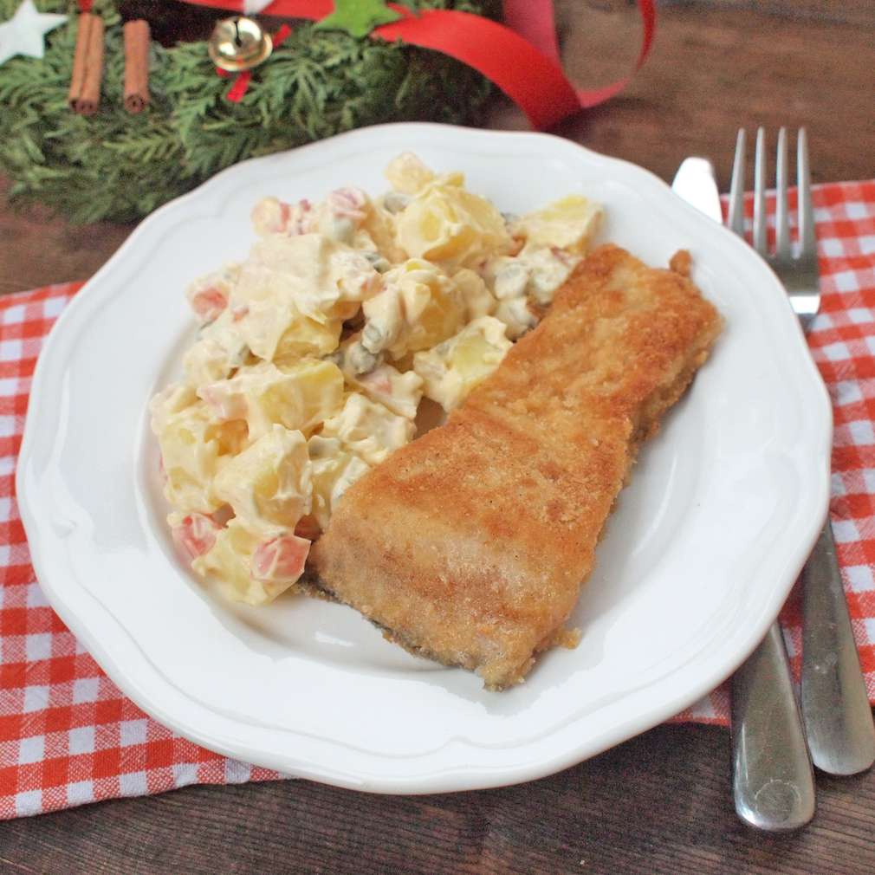
Popis | Počet kusů
smažený kapr s bramborovým salátem na mělkém talíři (průměr 28 cm) | 1

2. Kletzenbrot (ovocný chlebíček)
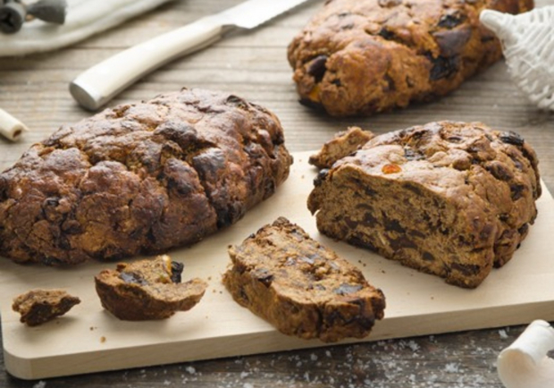
Popis | Počet kusů
ovocný chlebíček, rozkrojený, na řezu struktura s ořechy a sušeným ovocem + 2 ks řezů | 1

3. jablkový závin
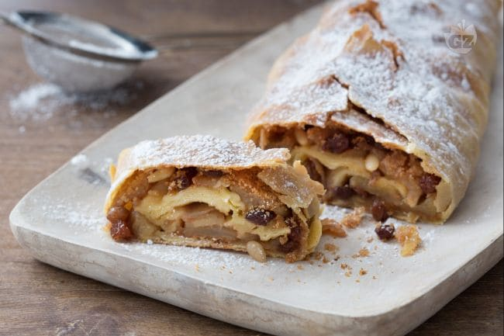
Popis | Počet kusů
makový závin s jedním řezem (podobně jako na obr.) | 1

4. prosná kaše v hlubokém talíři
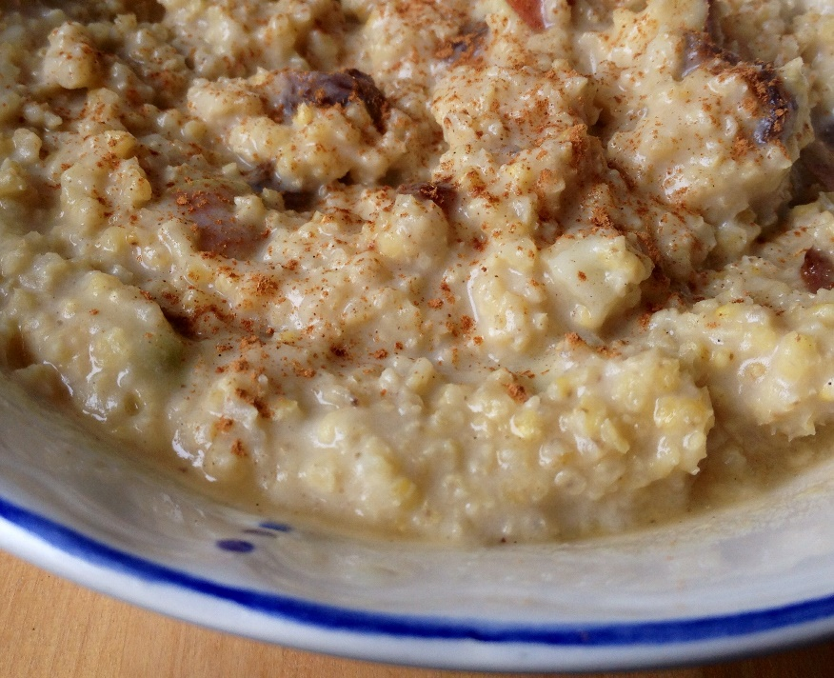
Popis | Počet kusů
prosná kaše v hlubokém talíři (průměr 25 cm), struktura podobná jako na obrázku, politá máslem a medem | 1

5. vánočka
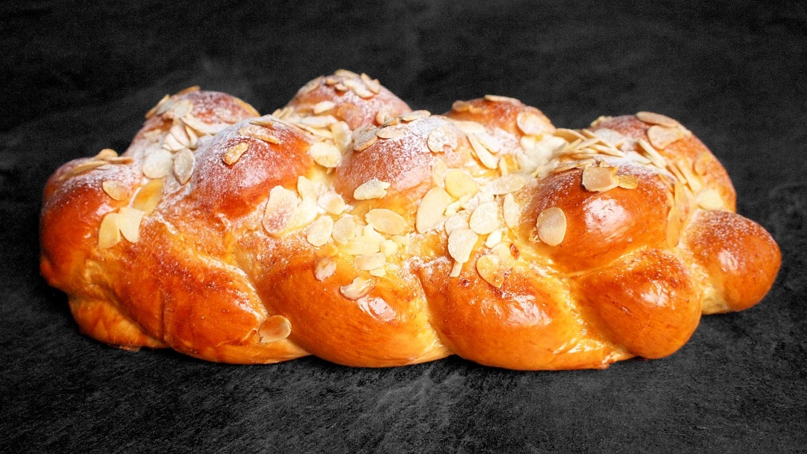
Popis | Počet kusů
podobně jako na obr., velikost cca 33 x 12 cm, sypaná mandlemi | 1

6. kulatý bochník chleba
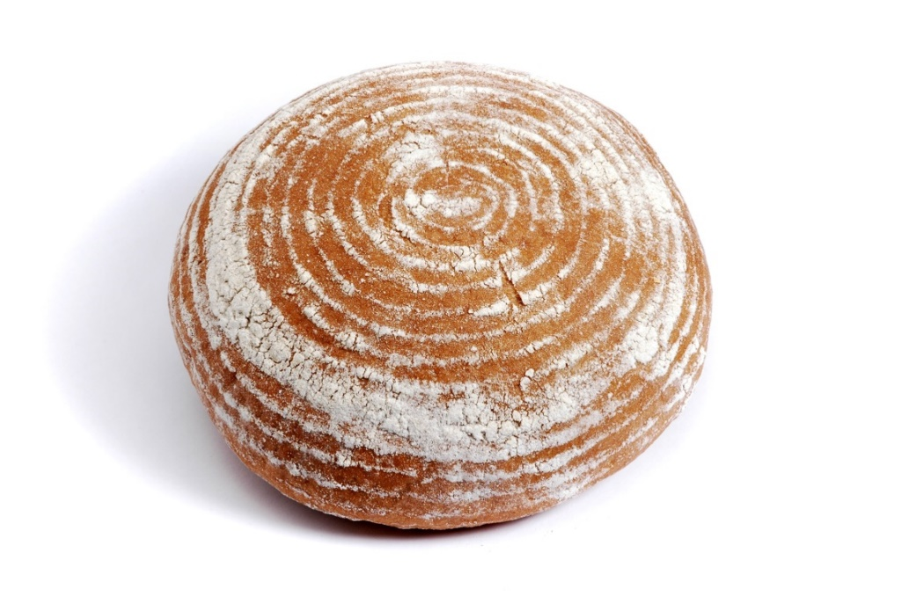
Popis | Počet kusů
podobně jako na obr., průměr cca 25 cm, sypaný kmínem | 1

7. čočková polévka s houbami
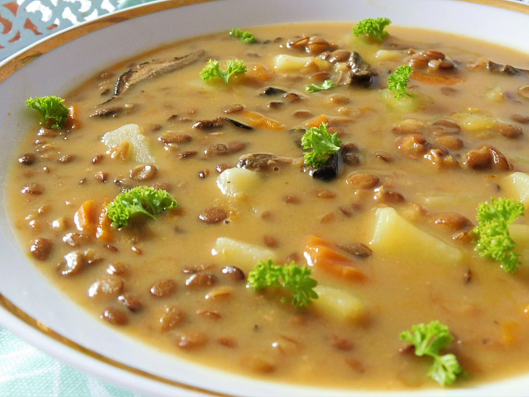
Popis | Počet kusů
talíř (průměr 25 cm) s čočkovou polévkou, v textuře polévky patrny mimo jiné i sušené houby | 1

8. trdelníky
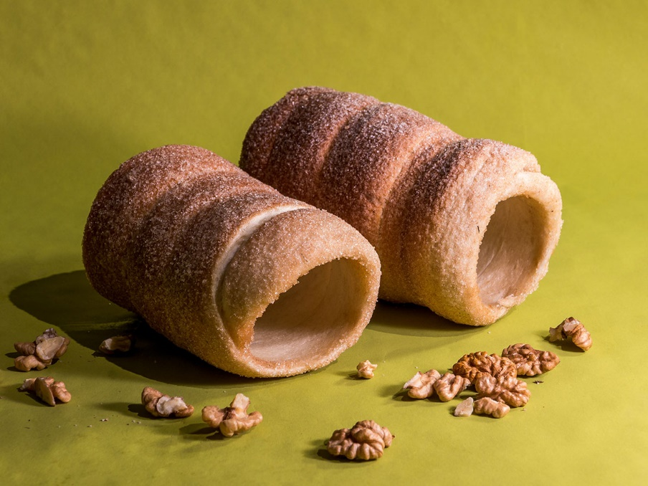
Popis | Počet kusů
trdelníky – dutý váleček těsta – délka 12, průměr 4 cm, potřený vejcem, sypaný mletými ořechy | 2

9. boží milosti/křehotiny
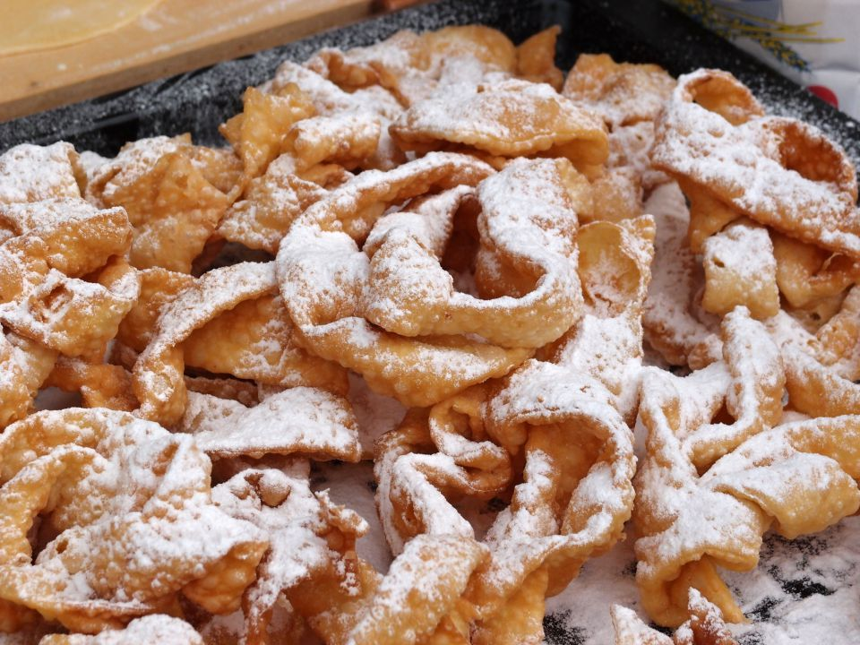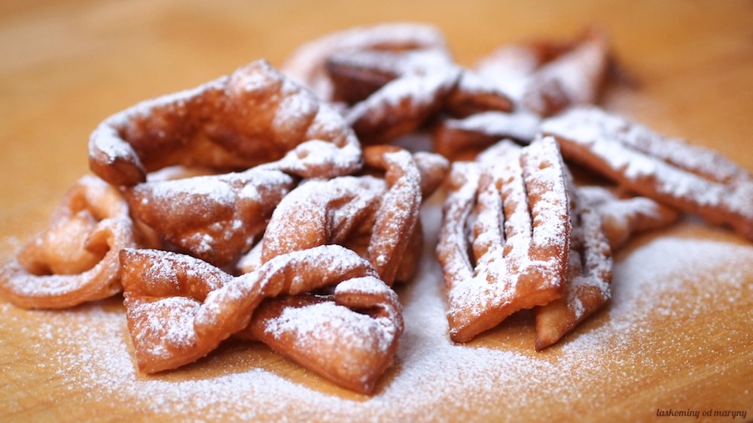
Popis | Počet kusů
jemné smažené pečivo zlatavé barvy, vykrajované rádýlkem do různých tvarů, sypané (obalované) cukrem, cca 10 cm | 10

10. šaumrole/trubičky
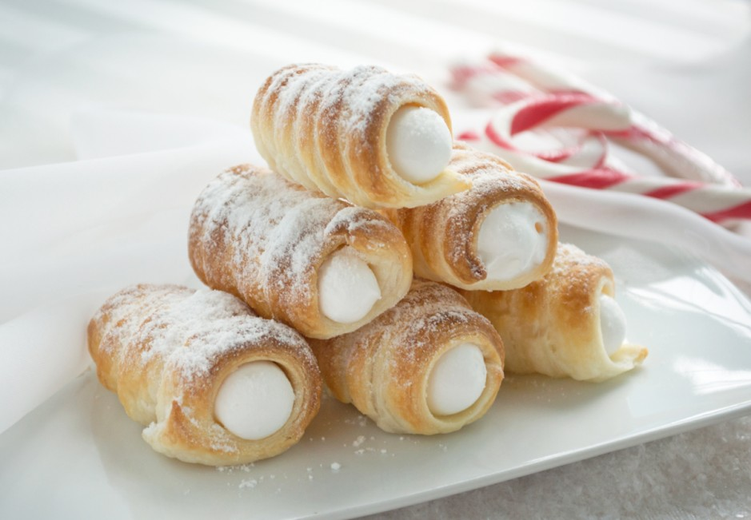
Popis | Počet kusů
délka cca 10 cm, průměr 4 cm, viz obr. (6 ks) | 6

11. koblihy
Popis | Počet kusů
průměr cca 8 cm viz obr. | 5

12. pečený kohout s nádivkou (na pekáči)
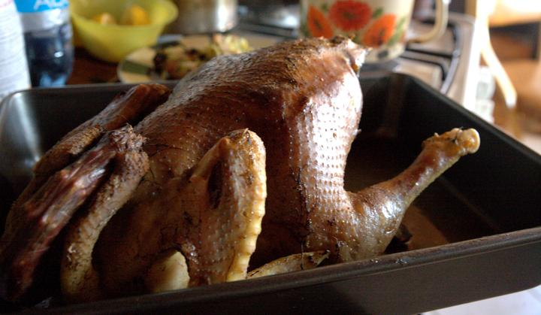
Popis | Počet kusů
pečený kohout v pekáči (35 x 20 cm) s houskovou nádivkou – v textuře patrny sekané bylinky (petržel…) a kostky slaniny | 1

13. pečené husí stehno, knedlík (5 plátků), zelí (bílé)
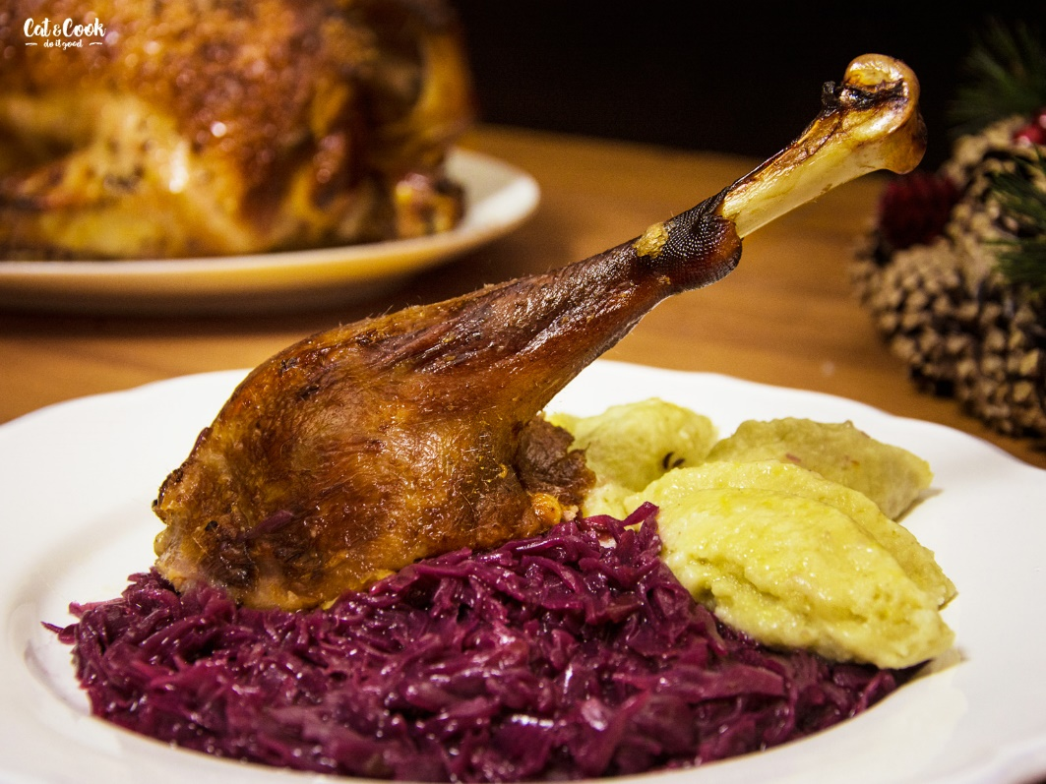
Popis | Počet kusů
podobně jako na obr. – na mělkém talíři (průměr 28 cm) bílé zelí a 5 plátků kynutého knedlíku (1 ks) | 1

14. zázvorky
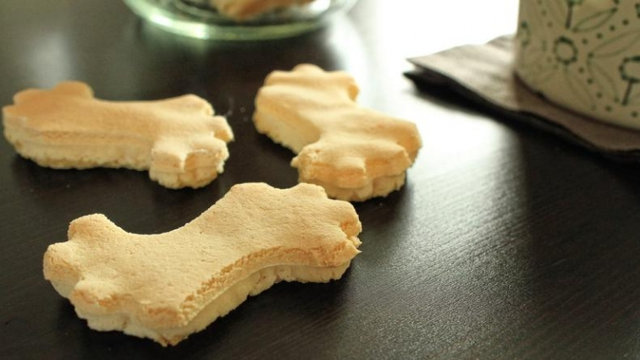
Popis | Počet kusů
jako na obr., dlouhé cca 6 cm | 10

15. škvarkové cukroví
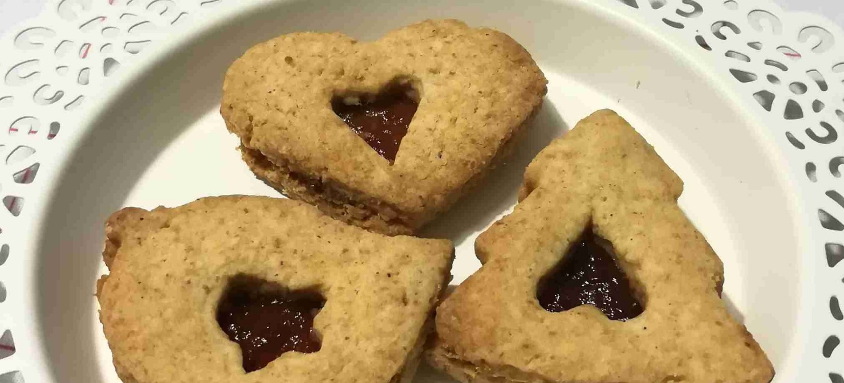
Popis | Počet kusů
jako na obr. (bez talíře), cca 5cm – v textuře patrné mleté škvarky – různé tvary, spíše kulaté | 10

16. vanilkové rohlíčky
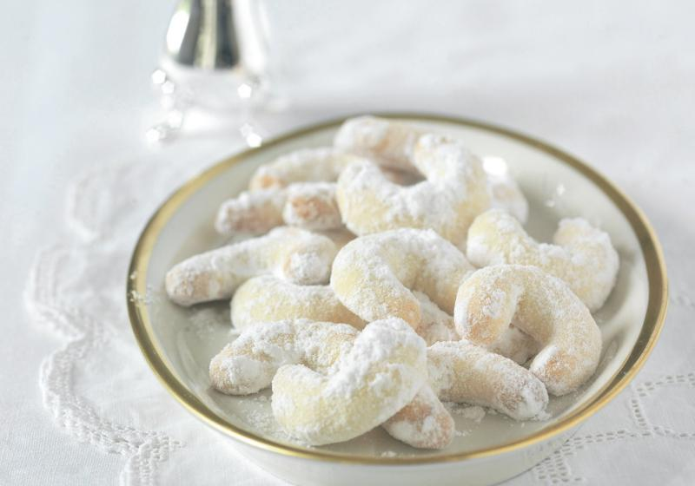
Popis | Počet kusů
jako na obr., bez talíře, cca 6 cm | 10

17. perníčky s mandlemi
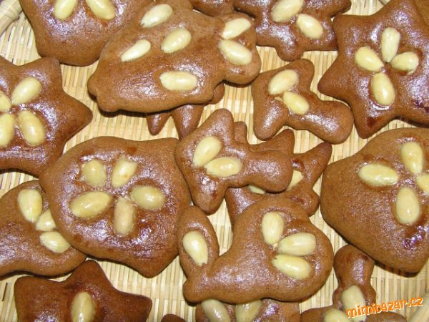
Popis | Počet kusů
jako na obr. – různé tvary, velikost 5 cm, především prasátka, čtyřlístky | 10

18. omáčka z rozvařeného sušeného ovoce v misce
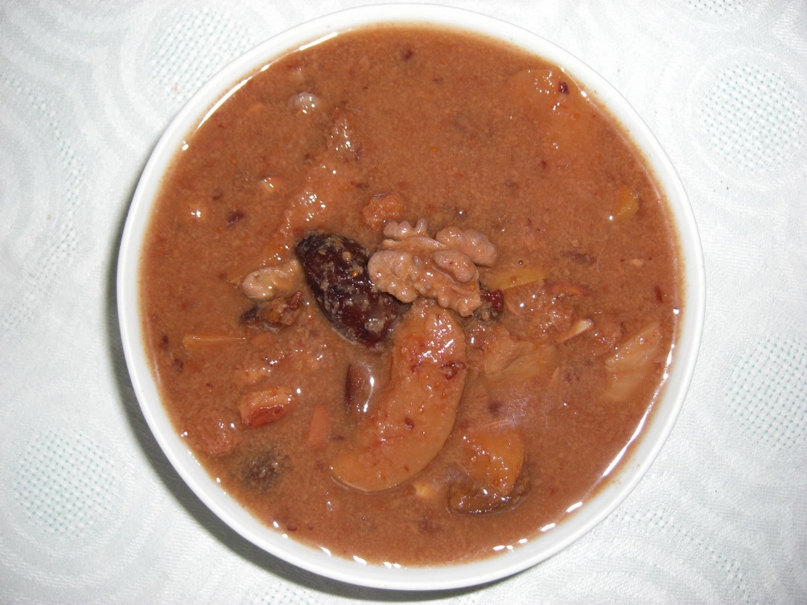
Popis | Počet kusů
podobně jako na obr. – hustá omáčka, v textuře sušené ovoce a ořechy, miska o průměru 20 cm | 1

Zelenina a ovoce (přirozené velikosti)
Popis | Počet kusů
19. okurky cca 10 cm | 5
20. hlávka zelí, cca 20 cm | 2
21. mrkev, cca 15 cm | 5
22. petržel, cca 15 cm | 5
23. celer, průměr cca 13 cm | 1
24. jablka červená, cca 8 cm | 5
25. hrušky žluté, cca 10 cm | 5
26. švestky, cca 5 cm | 10
27. chřest (svazek 5 ks), délka 20 cm | 1

